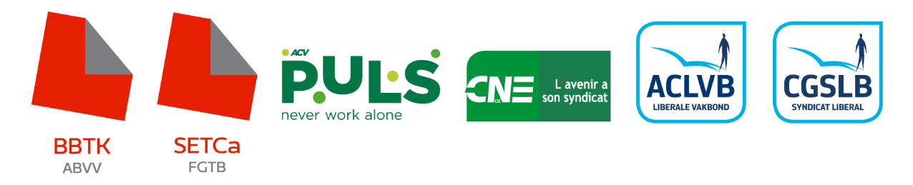

GEMEENSCHAPPELIJKE EISENBUNDEL 2021-2022

KOOPKRACHT
- Maximale invulling loonmarge
- Consumptiecheques twv €500
- Barema’s:
- Afschaffen klasse 1.
- Omschrijving begrip sector voor anciënniteit: overname 50% anciënniteit arbeiders 140.03, 140.04, 140.05 en 301 en 100% voor arbeiders die bediende worden binnen de onderneming.

OPLEIDING
- Individueel opleidingsrecht: 5 dagen/40 uur
- Peter-/meterschapsbeleid of opleidingsloodsen

WERKBAAR WERK
- Rimpelverlof/Eindeloopbaandagen
- Bijpassing bij opname seniorverlof (cf. regeling jeugdvakantie)
- Maximale invulling van de eindeloopbaanmogelijkheden en aanpassing aan IPA
- Verlengingen en verbetering sectoraal complement van de eindeloopbaanmogelijkheden en aanpassing aan IPA
- Her-evaluatie van bestaande risico-premies
- Aanbod aan bedrijven van een overzicht met ervaringen voor de toepassing van arbeidsduurvermindering (wet Vande Lanotte)

MOBILITEIT
- Terugbetaling openbaar vervoer aan 100% voor alle vervoersmodi
- Verplichting toepassing derdebetalersregeling
- Aanpassing tussenkomst privé-vervoer: woon-werkverkeer heen en terug km

FUNCTIECLASSIFICATIE
- Collectieve beroepsprocedure
- Actualisering functies

BESCHERMING VAN DE TEWERKSTELLING
- Versterking art. 2 cao tewerkstellingsbeleid: uitbreiding met consultants, onderaanneming. Noodzaak tot overleg.
- Sancties bij niet-naleving van procedure individueel ontslag en meervoudig ontslag
- Ontslag om medische redenen gelijkstellen voor de eindejaarspremie

UITZENDKRACHTEN
- Weekcontracten als de norm naar voren schuiven
- Nieuwe informatie- en raadplegingsprocedures voorzien in geval van gebruik van dagcontracten op sectoraal niveau

KORT VERZUIM
- Geboorte of adoptie kleinkind: 1 dag
- Vaderschapsverlof: 2 bijkomende dagen betaald door werkgever
- Overlijden broer, zus, grootouders: respectievelijk 3 (inwonend): verhoging van de categorieën 8-9-10 met 1 dag
- 1 dag bij verhuis
- Nazicht cao kort verzuim met wetgeving en update

TIJDELIJKE WERKLOOSHEID
- Gelijkstelling voor vakantierechten en eindejaarspremie
- Aanvullende vergoeding € 10 per dag minimaal
- Verbod op onderaanneming voor dezelfde functie of terbeschikkingstelling igv TW

TELEWERK
- Verplichting tot overleg in overlegorganen over modaliteiten
- Afspraken rond minimale dagvergoeding
- Meer aandacht voor kwaliteit van telewerkplek en ergonomie
- Sectorale omkadering met bedrijfscao indien er een SA is en voorzien in het behoud van sociaal overleg hierover

SOCIAAL OVERLEG
- Installatie van plaatsvervangers in de syndicale delegatie + zelfde bescherming als voor een effectieve syndicaal afgevaardigde

